**Youtube主要有价值的内容是：热门视频放到CDN上减轻服务器压力，用mysql存储用户数据，bigtable存储缩略图等**

**Youtube整体软件架构**

* **Python：**Python是YouTube的主要编程语言。
* **Apache：**YouTube一直使用Apache，每次HTTP请求都经由Apache。
* **Linux：**Linux是构建YouTube的基石，它有许多强大的工具，如strace何tcpdump。
* **MySQL：**MySQL有庞大的用户群。YouTube使用它的关系数据库特性，也使用它存储BLOB数据。
* **Vitess：**Vitess是由YouTube发起的一个开源项目，旨在打造高性能的MySQL前端。
* **Zookeeper：**分布式的锁服务器。
* **Wiseguy：**一个CGI Servlet容器。
* **Spitfire：**一个模板系统。
* **Serialization formats：**YouTube重写了BSON实现，速度提升了10-15倍。

视频服务

1，每个视频由一个迷你集群来host，每个视频被超过一台机器持有

2，使用一个集群意味着：

-更多的硬盘来持有内容意味着更快的速度

-failover。如果一台机器出故障了，另外的机器可以继续服务

-在线备份

3，使用lighttpd作为Web服务器来提供视频服务：

-使用epoll来等待多个fds

-从单进程配置转变为多进程配置来处理更多的连接

4，大部分流行的内容移到CDN：

-CDN在多个地方备份内容，这样内容离用户更近的机会就会更高

5，不太流行的内容(每天1-20浏览次数)在许多colo站点使用YouTube服务器

缩略图服务

1，每个视频大概4张缩略图，所以缩略图比视频多很多

2，缩略图仅仅host在几个机器上

3，持有一些小东西所遇到的问题：

-OS级别的大量的硬盘查找和inode和页面缓存问题

-单目录文件限制，特别是Ext3，后来移到多分层的结构。内核2.6的最近改进可能让 Ext3允许大目录，但在一个文件系统里存储大量文件不是个好主意

-每秒大量的请求，因为Web页面可能在页面上显示60个缩略图

-在这种高负载下Apache表现的非常糟糕

5，为了解决所有这些问题YouTube开始使用Google的BigTable，一个分布式数据存储：

-避免小文件问题，因为它将文件收集到一起

-快，错误容忍

-更低的延迟，因为它使用分布式多级缓存，该缓存与多个不同collocation站点工作

Youtube被google收购后采用了google的云架构技术

怎么用的没查到（只看到用了bigtable）

不过找到一篇关于基于hadoop和hbase的youtube简单模拟

http://blog.csdn.net/liufangzhe793528089/article/details/7790395

Google云架构

**一、GFS（Google File System）**

这是Google独特的一个面向大规模数据密集型应用的、可伸缩的分布式文件系统，由于这个文件系统是通过软件调度来实现的，所以Google可以把GFS部署在很多廉价的PC机上，来达到用昂贵服务器一样的效果。[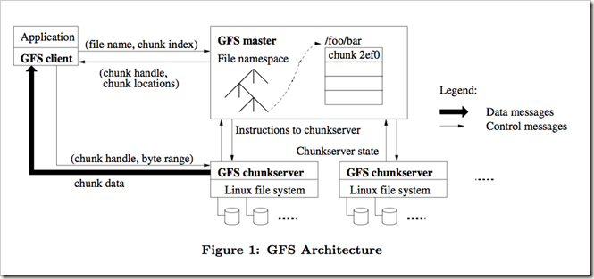](http://images.cnblogs.com/cnblogs_com/sxwgf/201106/201106161842366071.png)

看到Google的GFS主要由一个master和很多chunkserver组成，master主要是负责维护系统中的名字空间、访问控制信息、从文件到块的映射以及块的当前位置等元素据，并通过心跳信号与chunkserver通信，搜集并保存chunkserver的状态信息。chunkserver主要是用来存储数据块，google把每个数据块的大小设计成64M，每个chunk是由master分配的chunk-handle来标识的，为了提高系统的可靠性，每个chunk会被复制3个副本放到不同的chunkserver中。

**二、MapReduce，Google的分布式并行计算系统**

Map即映射，Reduce即规约，由master服务器把map和reduce任务分发到各自worker服务器中运行计算，最后把结果规约合并后返回给用户。这个过程可以由下图来说明。

[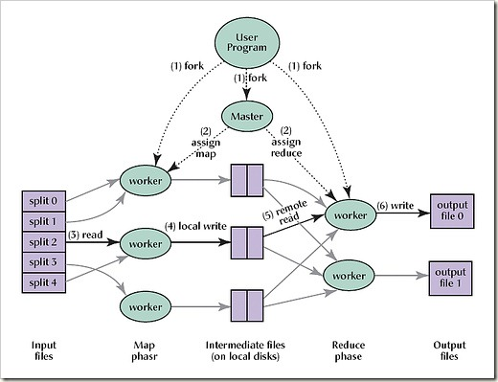](http://images.cnblogs.com/cnblogs_com/sxwgf/201106/201106161842375712.jpg)

**三、BigTable，分布式的结构化数据存储系统**

BigTable是基于GFS和MapReduce之上的，后来想想这和已经有操作系统文件系统为何还要有SQL SERVER数据库一样的道理，GFS是更底层的文件系统，而BigTable建立在其上面，不仅可以存储结构化的数据，而且可以更好的管理和做出负载均衡决策。

以下是BigTable的架构图：

[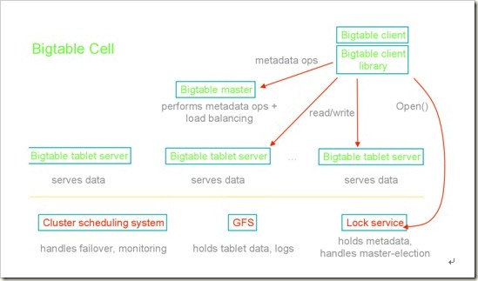](http://images.cnblogs.com/cnblogs_com/sxwgf/201106/201106161842399466.jpg)

它完全是一个基于key/value的数据库，和一般的关系型数据库不同，google之所以采用BigTable，因为它在满足需求的同时简化了系统，比如去掉了事务、死锁检测等模块，让系统更高效。更重要的一点是在BigTable中数据是没有格式的，它仅仅是一个个key/value的pairs，用户可以自己去定义数据的格式，这也大大提高了BigTable的灵活性和扩展性。

更详细介绍

http://blog.csdn.net/xiaoyao3857/article/details/8149630